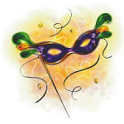 |  | Carnevale 2014 |  |  |  | 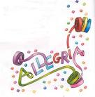
 |  |  |  | Siete tutti invitati in maschera  Venerdì 21 febbraio 0re 18,00 – 22,00  Presso la sala parrocchiale  S. Massimiliano Kolbe
Premi Riffa |  |  |  |  | Programma
1 | 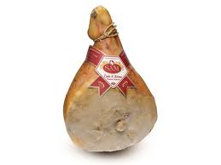 |  |  |  | Ore 18,0 Entrata  Ore 18,30 Inizio ballo con musica dal vivo  (Giochi durante il ballo)  Ore 20,00 Buffet  Ore 20,40 Ripresa Ballo  Ore 21,30 Grande Riffa  Ore 22,00 Chiusura Serata  Entrata 5 euro a persona  (portare qualcosa per buffet)  Per Prenotare  In Casetta al parco Lun-Ven 9,00-10,00  15,30-19,30  Martedì 17,00-19,00  Egidio 3388700797  Enrico 3357500520  Emanuela 3397716712  Angela 3280983136  Graziella 3404056393  Prenotazioni fino a capienza max sala
2 | 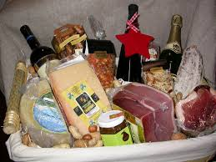
3 | 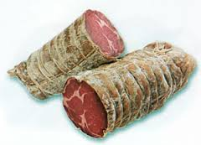 |  | 
4 | 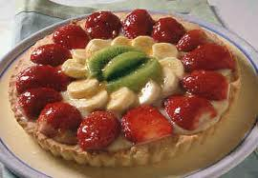
5 | 


